ФОТООТЧЕТ О РАБОТЕ ЦЕНТРА «ТОЧКА РОСТА».

КРУЖОК «ПРОЕКТИРОВАНИЕ В СОЦИАЛЬНОЙ СРЕДЕ»
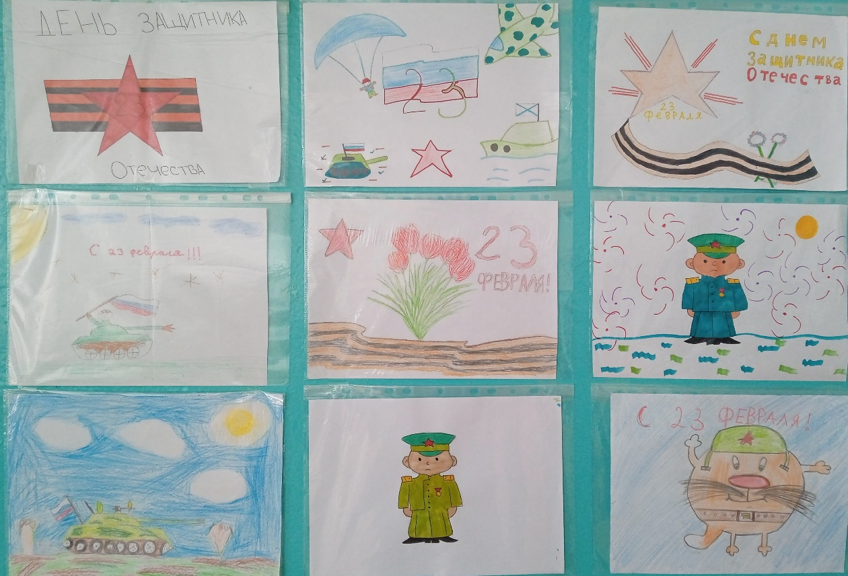
Впреддверии 23 февраля в нашей школе прошла выставка рисунков «Солдатам Отечества слава!»
В своих работах дети отразили символику праздника: российский флаг, гвоздики, военную технику: наземного, воздушного и водного транспорта или сюжетную иллюстрацию о том, как защищать Родину. А кто –то из учащихся старался нарисовать папу-защитника Отечества.
Рисунки у ребят получились красочными, от них «веет» теплом, любовью и искренностью, показывают своё уважение к людям военной профессии, которые охраняют и защищают наш покой!

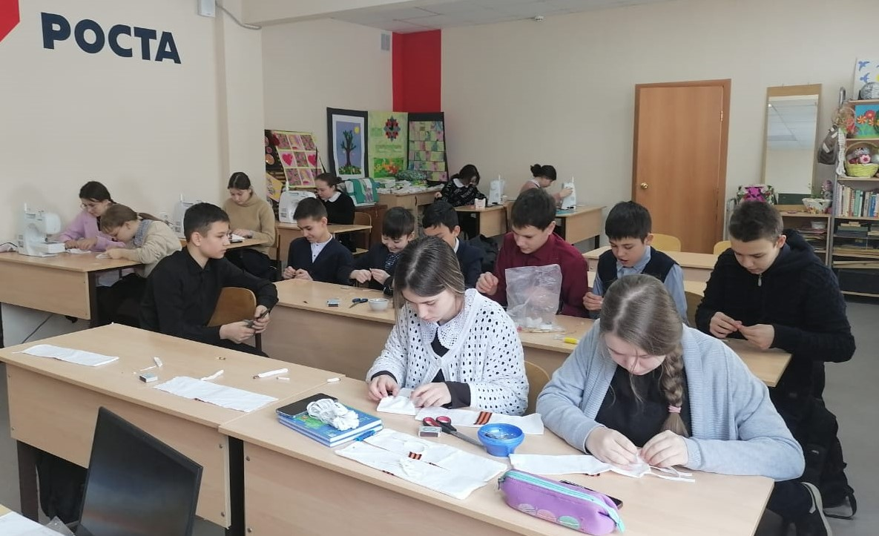
Участники кружка «Проектирование в социальной среде» и «Технология и дизайн» в рамках поддержки воинов - участников СВО продолжают работу по пошиву белых повязок солдатам российской армии. #РЦВ#РДШ#РДШРТ#МБОУШугуровскаясошимениВПЧкаловаДООМечтатели#Zанаших#Zапобеду

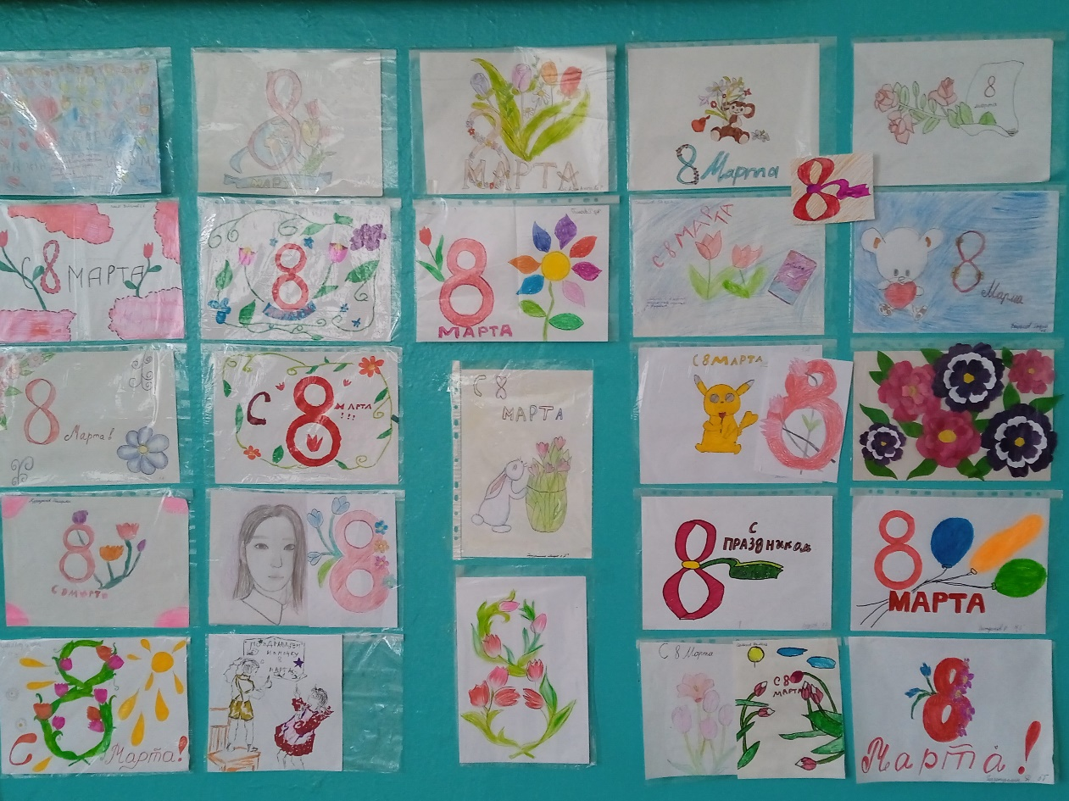
В нашем учреждении была организована выставка рисунков, приуроченная к 8 марта. Работы получились яркими, красочными, душевными.

КРУЖОК «ШАХМАТЫ».
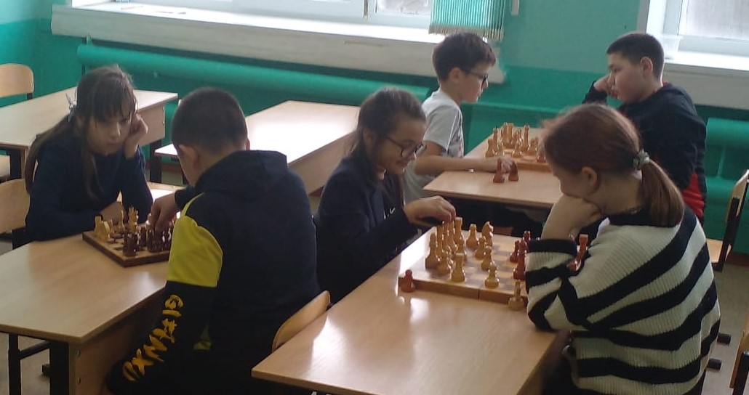 Юные шахматисты с большим энтузиазмом отрабатывают приемы в игре. Приятно осознавать, что шахматы пользуются популярностью среди учащихся нашей школы, так как игра в шахматы развивает способности, учит самостоятельно мыслить и быть объективным.

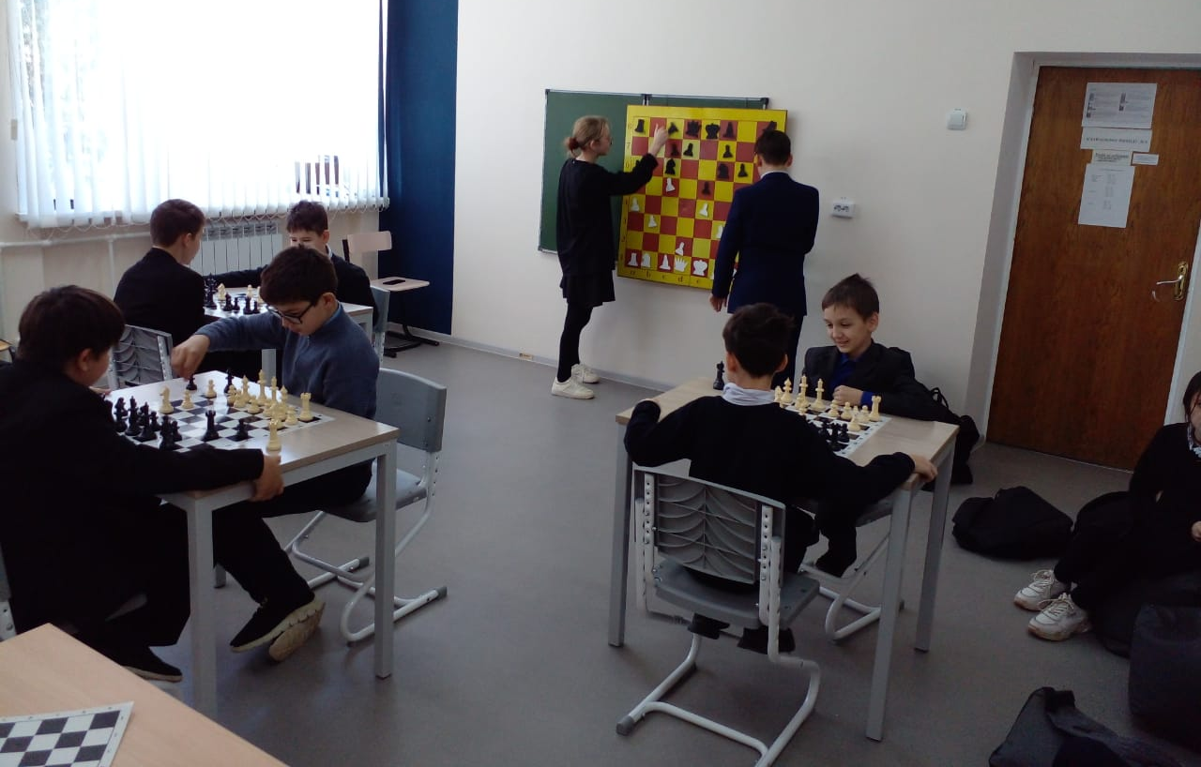
Игра в шахматы — это не только отработка приемов, но и решение различных математических задач и головоломок, связанных с шахматной доской и шахматными фигурами.

КРУЖОК «ИНФОРМАТИКА»
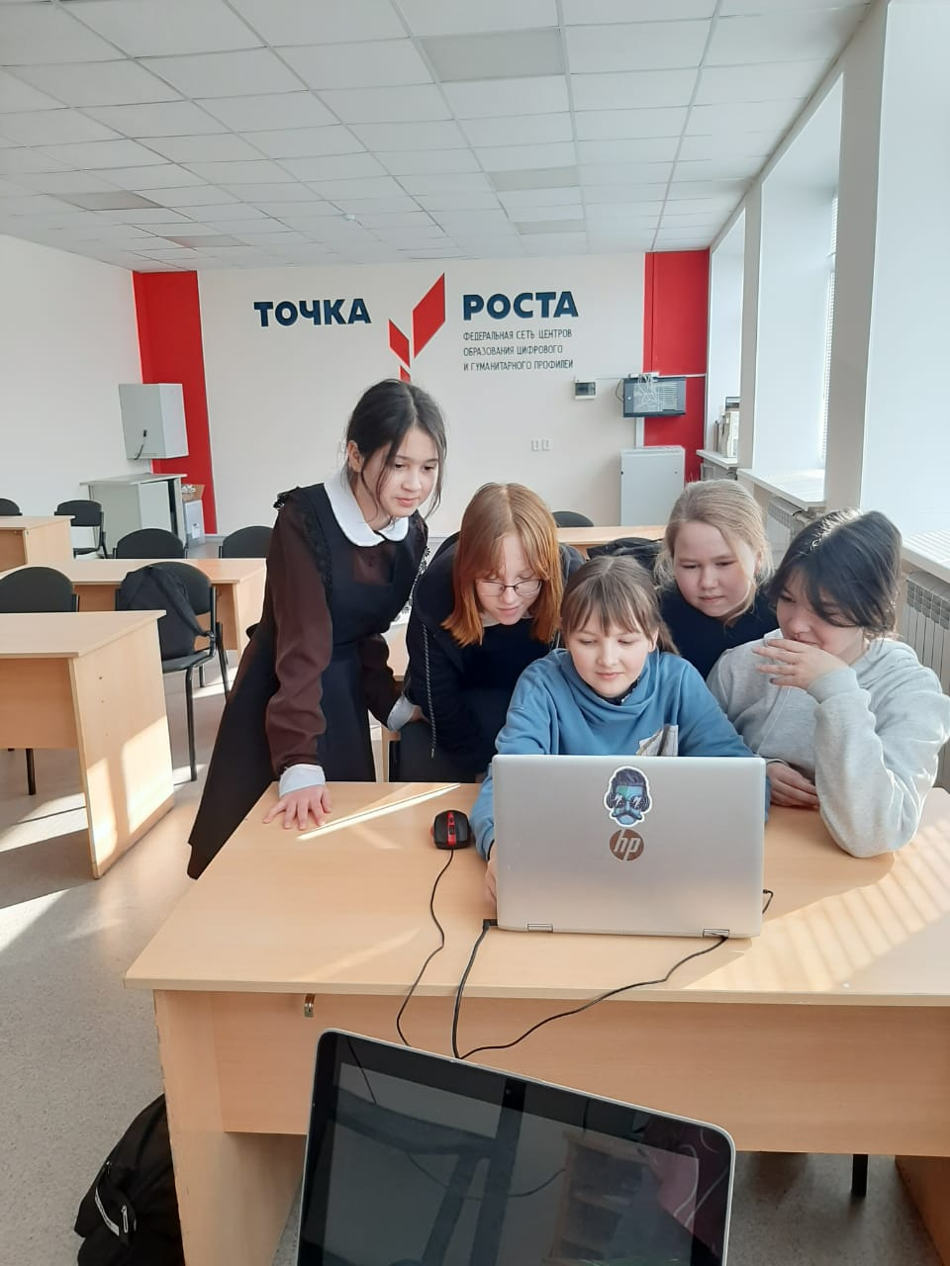
Учащиеся 6 классов на кружке «Информатика» изучают компьютерную графику: удаление, копирование фрагментов.

КРУЖОК «БЕЗОПАСНАЯ СРЕДА»
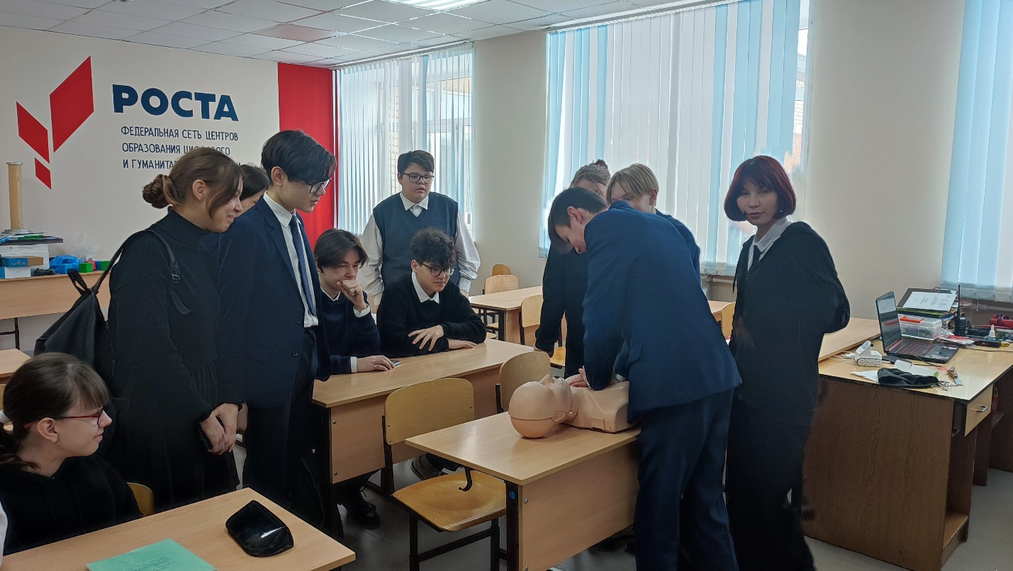Ученики 9х классов отрабатывают технику искусственного дыхания и непрямого массажа сердца.

КРУЖОК «РОБОТОТЕХНИКА»
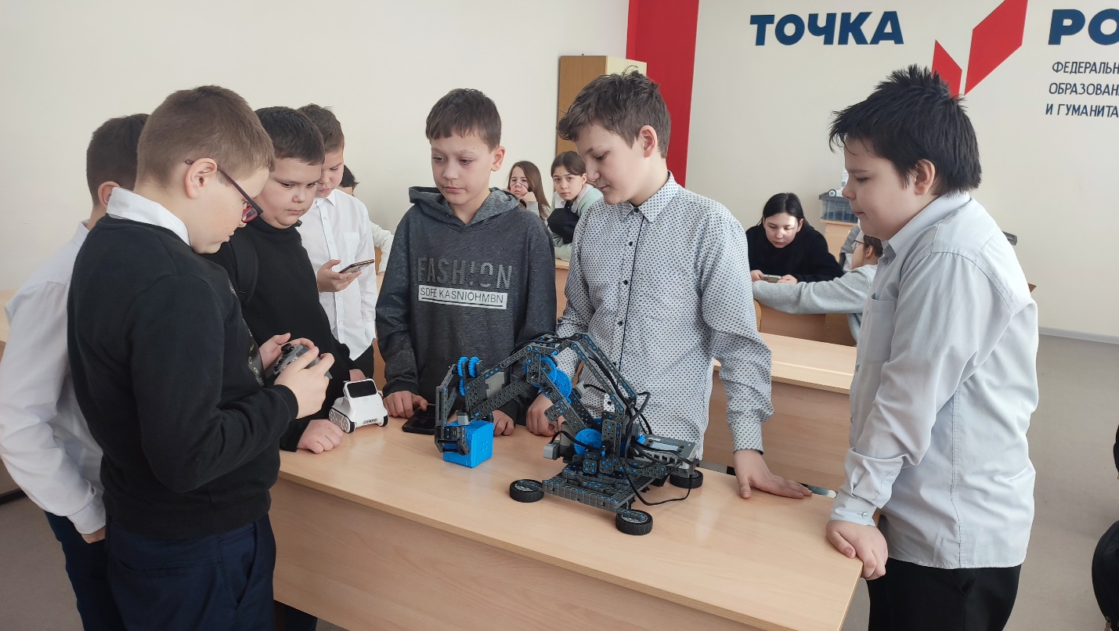Ученики 5х классов учатся управлять роботом манипулятором.

